
Formamos talento tech en El Salvador y Latinoamérica
AI FOR DEVS JR. 5
ACTIVIDAD SEMANA 3:
IA COMO HERRAMIENTA, NO COMO AUTOR:
DESARROLLO GUIADO Y VALIDADO DE UN
SCRIPT EN PYTHON
INSTRUCTOR:
ING. RONALD MEJIA
ESTUDIANTE:
ROBERTO CARLOS FLORES QUINTANILLA
🐍 DEMO INTERACTIVA EN LÍNEA • PYTHON 3.12 + PYODIDE
▶ CLIC AQUÍ PARA PROBAR: ANALIZADOR DE LOGS
https://robert-flo.github.io/ia-herramienta-analizador-logs/
Botones de prueba rápida en 1 clic • Editor en vivo • Sin descargas
8 DE NOVIEMBRE DE 2026
1. RESUMEN EJECUTIVO, ENLACES Y DECISIONES TÉCNICAS
El presente informe documenta el desarrollo y validación de un Analizador de Archivos de Logs en Python construido bajo la premisa de IA como Herramienta, no como Autor. El script lee archivos de eventos (.log / .txt), identifica el nivel de severidad (INFO, WARNING, ERROR), valida si la línea posee fecha real en formato YYYY-MM-DD y contabiliza las líneas mal formateadas o incompletas. Toda la lógica vive en analizador.py y se ejecuta de forma idéntica en consola (main.py) y en el navegador mediante Pyodide.
🐍 ACCESO INMEDIATO AL ANALIZADOR DE LOGS EN PYTHON ● 100% OPERATIVO EN NAVEGADOR Y CLI
⚡ HAZ CLIC AQUÍ PARA PROBAR LA DEMO INTERACTIVA EN VIVO ➔ https://robert-flo.github.io/ia-herramienta-analizador-logs/
✨ Botones de prueba en 1 clic 🧪 Editor de logs en tiempo real 🔒 Ejecución local en Pyodide
Tabla 1.1. Fuentes técnicas, repositorios y artefactos para auditoría académica:
Recurso / Entregable | Descripción del Contenido | Enlace Permanente (URI)
Aplicación Web Interactiva  GitHub Pages + Pyodide | Ejecuta el módulo canónico analizador.py en el navegador con 3 botones de demo en 1 clic y editor en vivo. | robert-flo.github.io/ia-herramienta-analizador-logs/
Repositorio de Código Fuente  GitHub (Python 3.12) | Scripts analizador.py, main.py, demo.sh, suite tests/test_e2e.py, reflexión y evidencias. | github.com/robert-flo/ia-herramienta-analizador-logs
Archivos de Prueba (.log)  Directorio pruebas/ | Casos buenos (bien_formado.log), con errores (con_errores.log) y ejemplo de la guía (ejemplo_enunciado.log). | github.com/robert-flo/.../pruebas
Decisiones Explícitas Tomadas por el Estudiante (Control Humano)
- Cómo detectar una línea mal formateada: Se definió el contrato estricto [NIVEL] YYYY-MM-DD mensaje. Cualquier línea sin corchetes, en minúsculas ([error]), con nivel fuera de rango ([DEBUG]), sin mensaje o con fecha inválida se marca como malformada informando número de línea y causas.
- Qué hacer cuando falta información (Contabilización dual): Si una línea tiene nivel válido pero carece de fecha (ej. [WARNING] Invalid password attempt), decidí sumarla al contador de su nivel (WARNING) y a la vez contabilizarla como malformada/incompleta para no ocultar la alerta de seguridad ni el defecto de formato.
- Cómo estructurar el código: Separación modular entre lógica pura de validación (analizador.py) y manejo de argumentos/consola (main.py).
- Casos borde manejados vs. fuera de alcance: Líneas en blanco ignoradas del total de eventos (contadas aparte), validación de años bisiestos reales (2024-02-29 válido vs. 2023-02-29 inválido), soporte BOM UTF-8 (utf-8-sig) y captura limpia de errores de archivo. Horas y eventos multilínea quedan fuera de alcance.
Delimitación de Tareas: Apoyo de IA vs. Autoría del Desarrollador
Módulo / Tarea | Delegado a la IA (Herramienta de Apoyo) | Bajo Control del Desarrollador (Estudiante)
Expresiones Regulares | Sintaxis de patrones re.compile y grupos de captura en Python. | Definir qué tokens son obligatorios y exigir mayúsculas exactas en [INFO], [WARNING], [ERROR].
Validación de Fechas | Propuesta inicial con datetime.strptime (descartada como único filtro). | Detectar el fallo de ancho en strptime e imponer validación en 2 capas: regex 4-2-2 + datetime.date.
Pruebas y Conteos | Estructura de unittest con subprocess y carga de Pyodide en HTML. | Diseñar los archivos .log y calcular a mano los resultados esperados en pruebas/esperados.md.
AI FOR DEVS JR. 5 — SEMANA 3: IA COMO HERRAMIENTA, NO COMO AUTOR Página 2 de 4
2. REFLEXIÓN TÉCNICA: DETECCIÓN Y CORRECCIÓN DE IA
Uno de los objetivos centrales de esta actividad es ejercer criterio técnico frente a las sugerencias de la Inteligencia Artificial: no aceptar un bloque de código solo porque ejecuta sin errores sintácticos, sino someterlo a pruebas adversas para comprobar si cumple estrictamente las reglas definidas.
2.1. Ejemplo Concreto: Sugerencia Incorrecta/Incompleta de IA y Corrección Humana
i. Qué sugirió inicialmente la IA (Incompleto para el formato YYYY-MM-DD)
Al consultar cómo validar que la fecha de cada evento cumpliera con el formato YYYY-MM-DD, la IA propuso utilizar directamente datetime.strptime(token, "%Y-%m-%d") dentro de un bloque try / except ValueError:
# Sugerencia inicial apoyada por IA:
def fecha_valida(token: str) -> bool:
try:
datetime.strptime(token, "%Y-%m-%d")
return True
except ValueError:
return False
ii. Cómo detecté el problema mediante pruebas de casos borde
Aunque strptime("%Y-%m-%d") rechaza fechas inexistentes como 2023-02-29 (año no bisiesto), diseñé pruebas con meses y días de un solo dígito (sin cero a la izquierda). Al probarlo en Python 3.12 (evidencia/experimento_strptime.txt), detecté un falso positivo crítico:
CPython 3.12.3 — Experimento sobre datetime.strptime(valor, "%Y-%m-%d"):
ACEPTA '2024-1-2' -> 2024-01-02 [FALSO POSITIVO: mes y día de 1 solo dígito]
ACEPTA '2024-1-02' -> 2024-01-02 [FALSO POSITIVO: mes sin relleno de cero]
ACEPTA '2024-01-2' -> 2024-01-02 [FALSO POSITIVO: día sin relleno de cero]
RECHAZA '2023-02-29' -> ValueError: day is out of range for month
Confiar únicamente en la sugerencia de la IA habría aceptado como válidas líneas mal formateadas como [INFO] 2024-1-02 ..., violando el ancho estricto de 10 caracteres YYYY-MM-DD.
iii. Cómo lo corregí en el código final (analizador.py)
Reemplacé la validación única por un filtro de dos capas explícitas bajo mi control:
- Capa 1 (Ancho exacto ASCII 4-2-2): Exigir primero _RE_FECHA_EXACTA = re.compile(r"^\d{4}-\d{2}-\d{2}$"). Si un token parece fecha pero no tiene ancho 4-2-2, se reporta: "fecha con formato incorrecto (se exige YYYY-MM-DD con dígitos ASCII de ancho exacto 4-2-2)".
- Capa 2 (Calendario gregoriano real): En _es_calendario_real(fecha) se extraen anio, mes y dia y se instancia datetime.date(anio, mes, dia) para verificar meses y años bisiestos reales:
def _es_calendario_real(fecha: str) -> bool:
try:
anio, mes, dia = int(fecha[0:4]), int(fecha[5:7]), int(fecha[8:10])
datetime.date(anio, mes, dia)
except ValueError:
return False
return True
2.2. Qué Aprendí sobre el Uso de la IA como Herramienta y no como Reemplazo
- Saber para qué sirve un bloque de código implica probar sus límites: La IA sugiere soluciones basadas en patrones frecuentes (como strptime), pero corresponde al desarrollador verificar con datos adversos si la función es permisiva en casos borde.
- Las reglas de validación nunca deben delegarse: Decidir cómo tratar [WARNING] Invalid password attempt (contar la severidad reconocida y a la vez reportar la línea como incompleta) o cómo manejar líneas vacías es una decisión humana de diseño.
- Definir resultados esperados a mano antes de probar evita el sesgo de confirmación: Calcular los conteos en pruebas/esperados.md antes de ejecutar el script permitió validar el programa contra nuestro criterio técnico.
AI FOR DEVS JR. 5 — SEMANA 3: IA COMO HERRAMIENTA, NO COMO AUTOR Página 3 de 4
3. EVIDENCIA DE PRUEBAS Y VERIFICACIÓN DE FUNCIONAMIENTO
Se construyeron tres archivos de prueba en pruebas/ para evaluar tanto registros bien formados como múltiples errores e inconsistencias, junto con una suite de 8 pruebas automatizadas E2E (tests/test_e2e.py) sobre el CLI real.
Tabla 3.1. Comparativa de Resultados Esperados (calculados a mano) vs. Resultados Obtenidos:
Archivo de Prueba | Escenarios y Casos Evaluados | Total | INFO | WARN | ERR | Mal. | Blc. | Estado
pruebas/bien_formado.log | 6 registros válidos con fechas reales y mensajes completos. | 6 / 6 | 3 | 2 | 1 | 0 | 0 | OK
pruebas/con_errores.log | Sin fecha, 2023-02-29 (no bisiesto), minúsculas, [DEBUG], sin corchetes, sin mensaje, 2 blancos y 2024-1-02. | 8 / 8 | 3 | 1 | 1 | 7 | 2 | OK
pruebas/ejemplo_enunciado.log | Las 3 líneas exactas de ejemplo del enunciado de la actividad. | 3 / 3 | 1 | 1 | 1 | 1 | 0 | OK
3.1. Salida Real en Consola y Suite Automatizada (8/8 Pruebas en OK)
$ python3 main.py pruebas/con_errores.log
Origen: pruebas/con_errores.log | Líneas en blanco ignoradas: 2
Eventos totales: 8 | INFO: 3 | WARNING: 1 | ERROR: 1 | Eventos malformados/incompletos: 7
Detalle de malformados (una cuenta por línea, aunque haya varias razones):
- línea 1: fecha ausente
- línea 2: fecha no es una fecha de calendario real
- línea 3: severidad ausente o no reconocida (se exige [INFO], [WARNING] o [ERROR] en mayúsculas exactas)
- línea 4: severidad ausente o no reconocida (se exige [INFO], [WARNING] o [ERROR] en mayúsculas exactas)
- línea 5: severidad ausente o no reconocida (se exige [INFO], [WARNING] o [ERROR] en mayúsculas exactas)
- línea 6: mensaje vacío o ausente
- línea 10: fecha con formato incorrecto (se exige YYYY-MM-DD con dígitos ASCII de ancho exacto 4-2-2)

$ python3 -m unittest tests.test_e2e -v
Ran 8 tests in 0.268s — OK (bisiesto 2024-02-29, no bisiesto 2023-02-29, ancho 4-2-2, interactivo, vacío, inexistente)
3.2. Evidencia Visual de Paridad en la Interfaz Web (Pyodide)
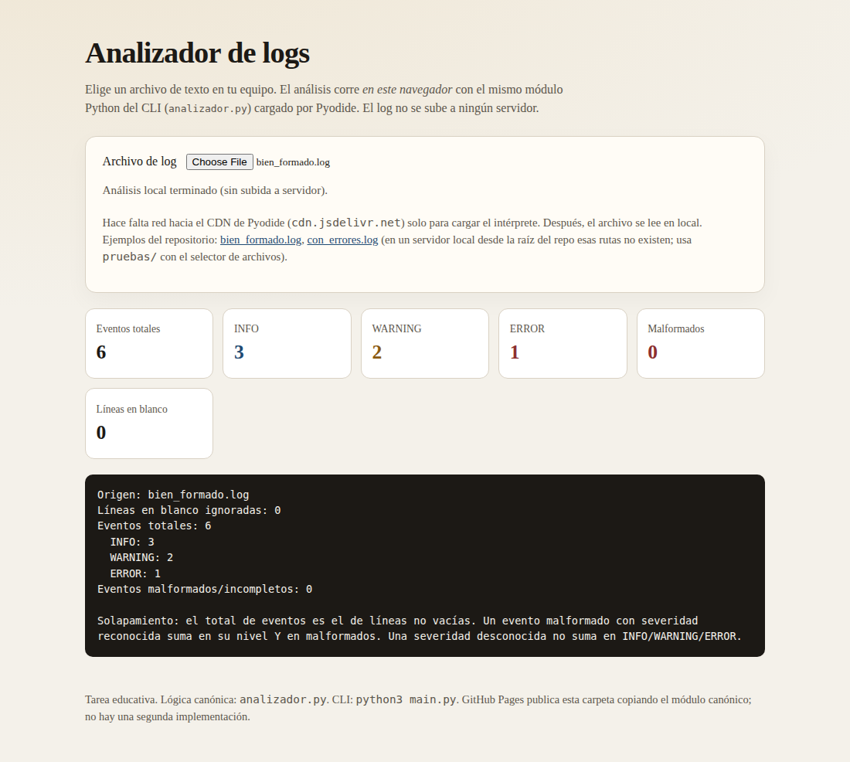
Caso 1 (bien_formado.log): 6 eventos totales, 3 INFO, 2 WARNING, 1 ERROR y 0 malformados.
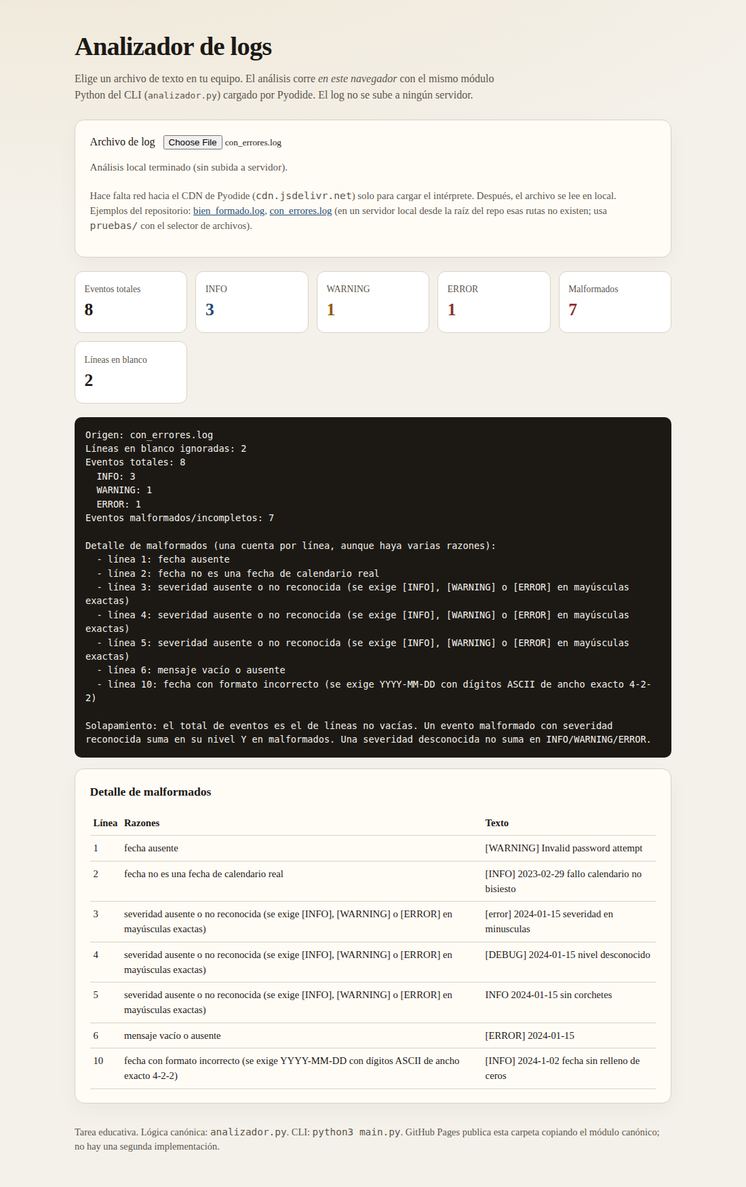
Caso 2 (con_errores.log): 8 eventos totales, 7 malformados desglosados por línea y 2 blancos ignorados.
🐍 Demo interactiva y archivos de prueba en vivo: ▶ PROBAR AHORA: robert-flo.github.io/ia-herramienta-analizador-logs/
AI FOR DEVS JR. 5 — SEMANA 3: IA COMO HERRAMIENTA, NO COMO AUTOR Página 4 de 4

